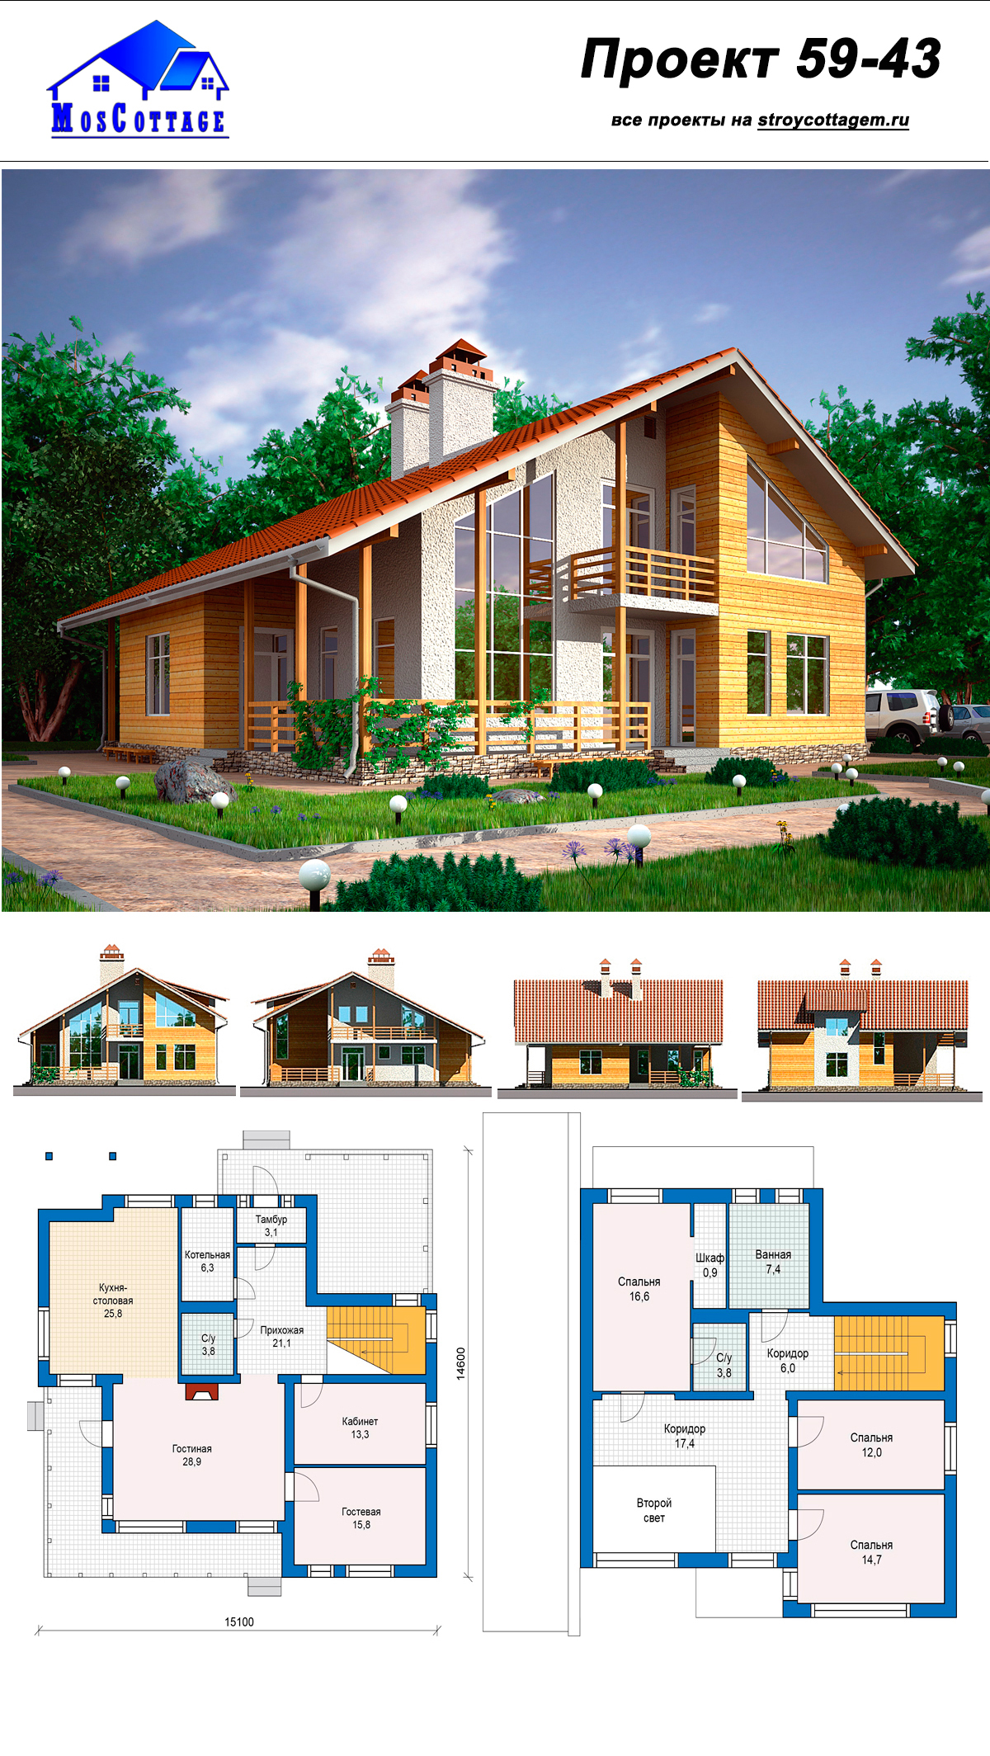
Общая площадь | 231,45м²
Фундамент | Монолитный
Наружные стены | Каркас 200мм.
Перекрытия | По деревянным балкам
Крыша | Мансардная
Наружная отделка | Штукатурка, дерево
Цоколь | Натуральный камень
Стоимость строительства силового каркаса по проекту

Жилые комнаты | 5
Санузел | 3
Гараж | Нет
Терраса | Да
Котельная | Да
Балкон | Да

Любой проект, который представлен в нашем каталоге, можно увеличить или уменьшить в ширину и высоту. Изменение параметров проекта приведет к пересчету его стоимости.

Свяжитесь с нашим специалистом
+7 (495) 776-78-79, +7 (499) 940-01-63
Наш адрес: Москва ул. Халтуринская д. 6А, офис 4-1

